南方道琼斯美国精选REIT指数证券投资基金（A类份额）基金产品资料概要（更新）

编制日期：2021年8月23日
送出日期：2021年8月24日
本概要提供本基金的重要信息，是招募说明书的一部分。
作出投资决定前，请阅读完整的招募说明书等销售文件。

一、产品概况
基金简称 | 美国REIT | 基金代码 | 160140
基金管理人 | 南方基金管理股份有限公司 | 基金托管人 | 中国工商银行股份有限公司
境外托管人中文名称 | 布朗兄弟哈里曼银行 | 境外托管人英文名称 | Brown Brothers Harriman & Co.
基金合同生效日 | 2017年10月26日 | 上市交易所 | 深圳证券交易所
 |  | 上市日期 | 2017年11月24日
基金类型 | 股票型 | 交易币种 | 人民币
运作方式 | 普通开放式
开放频率 | 每个开放日
基金经理 | 张其思 | 开始担任本基金基金经理的日期 | 2021年3月26日
 |  | 证券从业日期 | 2014年3月3日
基金经理 | 黄亮 | 开始担任本基金基金经理的日期 | 2017年10月26日
 |  | 证券从业日期 | 2001年2月2日
其他 | 1、场内简称：美国REIT；美国REIT精选LOF  2、若将来基金管理人推出以道琼斯美国精选REIT指数为标的指数的交易型开放式指数基金（ETF），本基金由基金管理人和基金托管人协商一致后可相应调整为该交易型开放式指数基金（ETF）的联接基金，并对投资运作等相关内容进行调整，届时无需召开基金份额持有人大会，但需报中国证监会变更注册或备案并提前公告。

二、基金投资与净值表现

（一） 投资目标与投资策略
详见《南方道琼斯美国精选REIT指数证券投资基金（QDII-LOF）招募说明书》第四部分“基金的投资”。
投资目标 | 在有效分散风险的基础上，力争获得与业绩比较基准相似的回报。
投资范围 | 本基金投资范围为道琼斯美国精选REIT指数的成份券、备选成份券、以道琼斯美国精选REIT指数为投资标的的指数基金（包括ETF）等；已与中国证监会签署双边监管合作谅解备忘录的国家或地区证券市场挂牌交易的普通股、优先股、全球存托凭证和美国存托凭证、房地产信托凭证；银行存款、可转让存单、银行承兑汇票、银行票据、商业票据、回购协议、短期政府债券等货币市场工具；在已与中国证监会签署双边监管合作谅解备忘录的国家或地区证券监管机构登记注册的公募债券型基金及货币市场基金；与固定收益、信用等标的物挂钩的结构性投资产品、远期合约、互换及经中国证监会认可的境外交易所上市交易的期权、期货等金融衍生产品。  基金的投资组合比例为：本基金投资于道琼斯美国精选REIT指数成份券、备选成份券及以道琼斯美国精选REIT指数为投资标的的指数基金（包括ETF）的投资比例不低于基金资产的90%，现金或者到期日在一年以内的政府债券不低于基金资产净值的5%。  本基金的标的指数为道琼斯美国精选REIT指数。
主要投资策略 | 本基金采用被动式指数化投资，以实现对标的指数的有效跟踪。主要采用完全复制法，即完全按照标的指数的成份券组成及其权重构建REIT投资组合，并根据标的指数成份券及其权重的变动进行相应调整。
业绩比较基准 | 道琼斯美国精选REIT指数收益率×95%+银行人民币活期存款利率（税后）×5%
风险收益特征 | 本基金为股票型基金，属于较高预期风险和预期收益的证券投资基金品种，其预期风险和预期收益水平高于混合型基金、债券型基金及货币市场基金。  本基金主要投资于境外市场，需承担汇率风险以及境外市场的风险。

（二） 投资组合资产配置图表/区域配置图表
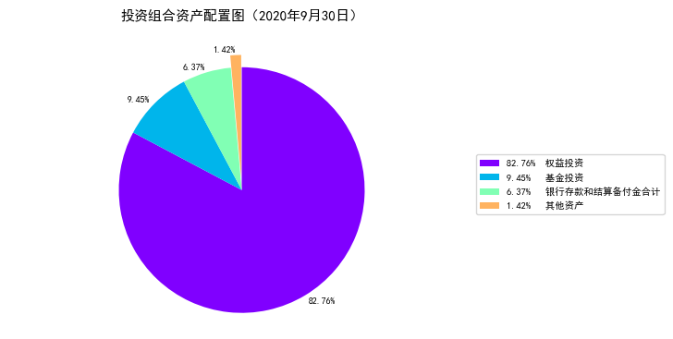
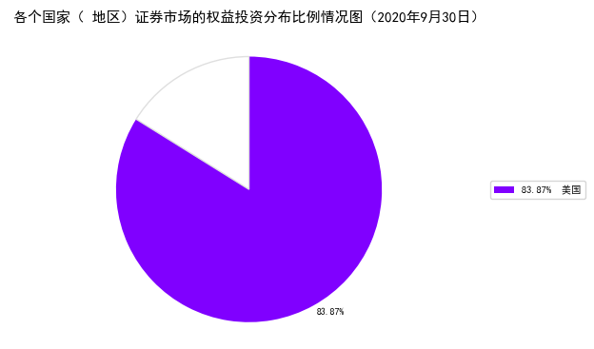
投资组合区域配置饼状图空白部分为除权益投资外的资产占基金资产净值比例。

（三） 自基金合同生效以来基金每年的净值增长率及与同期业绩比较基准的比较图
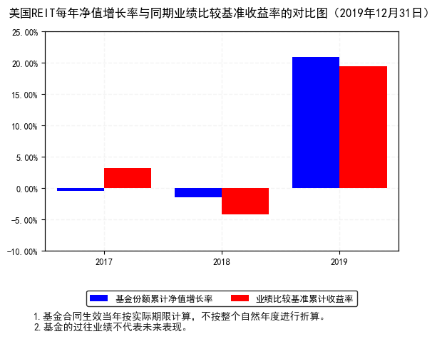

三、投资本基金涉及的费用

（一） 基金销售相关费用
费用类型 | 份额（S）或金额（M）/持有期限（N） | 收费方式/费率 | 备注
认购费 | M< 100万元 | 1% | 场外
 | 100万元≤M< 300万元 | 0.6% | 场外
 | 300万元≤M< 500万元 | 0.3% | 场外
 | 500万元≤M | 每笔1000元 | 场外
申购费（前收费） | M< 100万元 | 1.2% | 场外
 | 100万元≤M< 300万元 | 0.8% | 场外
 | 300万元≤M< 500万元 | 0.5% | 场外
 | 500万元≤M | 每笔1000元 | 场外
赎回费 | N< 7天 | 1.5% | 场外
 | 7天≤ N< 365天 | 0.5% | 场外
 | 1年≤ N< 2年 | 0.25% | 场外
 | 2年≤ N | 0% | 场外
 | 0天≤ N< 7天 | 1.5% | 场内
 | 7天≤ N | 0.5% | 场内
本基金A类份额场内申购费率按照场外申购费率执行。投资人重复申购，须按每次申购所对应的费率档次分别计费。
申购费用由投资人承担，不列入基金财产，主要用于本基金的市场推广、销售、登记等各项费用。
场内交易费用以证券公司实际收取为准。

（二） 基金运作相关费用
费用类别 | 收费方式 | 年费率
管理费 | - | 0.80%
托管费 | - | 0.25%
销售服务费 | - | -
其他费用 | 基金的指数许可使用费，基金上市费用及年费，《基金合同》生效后与基金相关的信息披露费用，会计师费、律师费、审计费、诉讼费和仲裁费，基金份额持有人大会费用，基金的证券/期货交易费用、所投资基金的交易费用和管理费用及在境外市场的开户、交易、清算、登记等各项费用，基金的银行汇划费用，基金相关账户的开户及维护费用，基金进行外汇兑换交易的相关费用，基金依照有关法律法规应当缴纳的，购买或处置证券有关的任何税收、征费、关税、印花税及预扣提税（以及与前述各项有关的任何利息及费用）（简称“税收”），更换基金管理人、更换基金托管人、更换境外托管人及基金资产由原基金托管人、境外托管人转移新基金托管人、境外托管人所引起的费用，按照国家有关规定和《基金合同》约定，可以在基金财产中列支的其他费用。
注：本基金交易证券、基金等产生的费用和税负，按实际发生额从基金资产扣除。
本基金指数使用费率为0.05%/年，许可使用基点费的收取下限为每年3万美元。

四、风险揭示与重要提示

（一） 风险揭示
本基金不提供任何保证。投资者可能损失投资本金。
投资有风险，投资者购买基金时应认真阅读本基金的《招募说明书》等销售文件。
本基金为股票型基金，属于较高预期风险和预期收益的证券投资基金品种，其预期风险和预期收益水平高于混合型基金、债券型基金及货币市场基金。本基金投资范围为道琼斯美国精选REIT指数的成份券、备选成份券、以道琼斯美国精选REIT指数为投资标的的指数基金（包括ETF），基金净值会因为美国房地产市场的波动、行业及房地产公司的经营风险和财务风险等因素产生波动，上述因素的波动和变化可能会使基金资产面临潜在风险。
本基金将主要面临以下风险，其中部分或全部风险因素可能对基金份额净值、收益率、和／或实现投资目标的能力造成影响。
一、境外投资产品风险
1、海外市场风险
境外证券市场整体表现受到经济运行情况、货币/财政政策、产业政策、税法、汇率、交易规则、结算、托管以及其他运作风险等多种因素的影响，上述因素的波动和变化可能会使基金资产面临潜在风险。此外，投资境外市场的成本、波动性也可能高于国内市场，存在一定的市场风险。
2、投资标的风险
本基金投资范围为道琼斯美国精选REIT指数的成份券、备选成份券、以道琼斯美国精选REIT指数为投资标的的指数基金（包括ETF），基金净值会因为美国房地产市场的波动、行业及房地产公司的经营风险和财务风险等因素产生波动，上述因素的波动和变化可能会使基金资产面临潜在风险。
3、汇率风险
本基金以人民币募集和计价，当汇率发生变动时，将会影响到人民币计价的净资产价值，从而导致基金资产面临潜在风险。汇率的波动也可能加大基金净值的波动，从而对基金业绩产生影响。此外，由于基金运作中的汇率取自汇率发布机构，如果汇率发布机构出现汇率发布时间延迟或是汇率数据错误等情况，可能会对基金运作或者投资者的决策产生不利影响。
4、政治风险
国家或地区的财政政策、货币政策、产业政策、地区发展政策等宏观政策发生变化，导致市场波动而影响基金收益，也会产生风险，称之为政治风险。例如，境外市场的政府可能会鉴于政治上的优先考虑，改变支付政策。本基金以境外市场为主要投资地区，因此境外市场的政治、社会或经济情势的变动（包括天然灾害、战争、暴动或罢工等），都可能对本基金造成直接或者是间接的负面冲击。本基金将在内部及外部研究机构的支持下，密切关注各国政治、经济和产业政策的变化，适时调整投资策略以应对政治风险的变化。
5、法律及政治管制风险
由于各个国家/地区适用不同法律法规的原因，可能导致本基金的某些投资行为在部分国家/地区受到限制或合同不能正常执行，从而使得基金资产面临损失的可能性。
6、税务风险
在投资各国或地区市场时，因各国、地区税务法律法规的不同，可能会就股息、利息、资本利得等收益向各国、地区税务机构缴纳税金，包括预扣税，该行为可能会使得资产回报受到一定影响。各国、地区的税收法律法规的规定可能变化，或者加以具有追溯力的修订，所以可能须向该等国家或地区缴纳本基金销售、估值或者出售投资当日并未预计的额外税项。
本基金在投资海外市场时会事先了解清楚各地区的税务法律法规，同时，在境外托管人的协助下，完成投资所在国家或地区的税务扣缴工作。
7、会计核算风险
由于各个国家/地区对上市公司日常经营活动的会计处理、财务报表披露等会计核算标准的规定存在一定差异，可能导致基金经理对公司盈利能力、投资价值的判断产生偏差，从而给本基金投资带来潜在风险。
8、证券借贷/正回购/逆回购风险
证券借贷/正回购/逆回购风险的主要风险在于交易对手风险，具体讲，对于证券借贷，交易期满时借方未如约偿还所借证券，或在交易期间未如约支付已借出证券产生的所有股息、利息和分红；对于正回购，交易期满时买方未如约卖回已买入证券，或在交易期间未如约支付售出证券产生的所有股息、利息和分红；对于逆回购，交易期满时卖方未如约买回已售出证券。
二、本基金运作特有风险
1、停牌或终止上市的风险
在《基金合同》生效且本基金符合上市交易条件后，本基金A类基金份额在深圳证券交易所挂牌上市交易。由于上市期间可能因信息披露导致基金停牌，投资者在停牌期间不能买卖基金，产生风险；同时，可能因上市后交易对手不足导致基金流动性风险。
2、基金份额折溢价的风险
A类基金份额上市交易后，基金份额的交易价格与其基金份额净值之间可能发生偏离并出现折溢价交易风险。基金份额的交易价格将受到基金份额净值、市场供求情况、投资人心理预期等多种因素的影响，造成交易价格出现折价或溢价的情况，存在投资人不能按照基金份额净值买入或卖出基金份额的风险。
3、标的指数回报与股票市场平均回报偏离的风险
标的指数并不能完全代表整个股票市场。标的指数成份股的平均回报率与整个股票市场的平均回报率可能存在偏离。
4、标的指数波动的风险
标的指数成份股的价格可能受到政治因素、经济因素、上市公司经营状况、投资人心理和交易制度等各种因素的影响而波动，导致指数波动，从而使基金收益水平发生变化，产生风险。
5、基金投资组合回报与标的指数回报偏离的风险及跟踪误差控制未达约定目标的风险
由于标的指数调整成份股或变更编制方法、标的指数成份股发生配股或增发等行为导致成份股在标的指数中的权重发生变化、成份股派发现金红利、新股市值配售、成份股停牌或摘牌、股流动性差等原因使本基金无法及时调整投资组合以及与基金运作相关的费用等因素使本基金产生跟踪偏离度和跟踪误差。
6、第三方机构服务的风险
本基金的多项服务委托第三方机构办理，存在以下风险：
（1）申购赎回代理券商因多种原因，导致代理申购、赎回业务受到限制、暂停或终止，由此影响对投资者申购赎回服务的风险。
（2）登记机构可能调整结算制度，对投资者基金份额、资金的结算方式发生变化，制度调整可能给投资者带来理解偏差的风险。同样的风险还可能来自于证券交易所及其他代理机构。
（3）证券/期货交易所、登记机构、基金托管人及其他代理机构可能违约，导致基金或投资者利益受损的风险。
（4）指数编制机构停止服务的风险
本基金的标的指数由指数编制机构发布并管理和维护，未来指数编制机构可能由于各种原因停止对指数的管理和维护，本基金将根据基金合同的约定自该情形发生之日起十个工作日向中国证监会报告并提出解决方案，如更换基金标的指数、转换运作方式，与其他基金合并、或者终止基金合同等，并在6个月内召集基金份额持有人大会进行表决。投资人将面临更换基金标的指数、转换运作方式，与其他基金合并、或者终止基金合同等风险。
自指数编制机构停止标的指数的编制及发布至解决方案确定期间，基金管理人应按照指数编制机构提供的最近一个交易日的指数信息遵循基金份额持有人利益优先原则维持基金投资运作，该期间由于标的指数不再更新等原因可能导致指数表现与相关市场表现存在差异，影响投资收益。
7、成份股停牌、摘牌的风险
标的指数的当前成份股可能会改变、停牌或摘牌，此后也可能会有其它股票加入成为该指数的成份股。本基金投资组合与相关指数成份股之间并非完全相关，在标的指数的成份股调整时，存在由于成份股停牌或流动性差等原因无法及时买卖成份股，从而影响本基金对标的指数的跟踪程度。当标的指数的成份股摘牌时，本基金可能无法及时卖出而导致基金净值下降，跟踪偏离度和跟踪误差扩大等风险。
本基金运作过程中，当标的指数成份股发生明显负面事件面临退市，且指数编制机构暂未作出调整的，基金管理人应当按照持有人利益优先的原则，履行内部决策程序后及时对相关成份股进行调整，但并不保证能因此避免该成份证券对本基金基金财产的影响，当基金管理人对该成份股予以调整时也可能产生跟踪偏离度和跟踪误差扩大等风险。

三、开放式基金风险
1、利率风险 2、信用风险 3、流动性风险
（1）本基金的申购、赎回安排
（2）投资市场、行业及资产的流动性风险评估
（3）巨额赎回情形下的流动性风险管理措施
（4）实施备用的流动性风险管理工具的情形、程序及对投资者的潜在影响
本基金在面临大规模赎回的情况下有可能因为无法变现造成流动性风险。如果出现流动性风险，基金管理人经与基金托管人协商，在确保投资者得到公平对待的前提下，可实施备用的流动性风险管理工具，作为特定情形下基金管理人流动性风险管理的辅助措施，包括但不限于延期办理巨额赎回申请、暂停接受赎回申请、延缓支付赎回款项、收取短期赎回费、暂停基金估值以及中国证监会认定的其他措施。同时基金管理人应时刻防范可能产生的流动性风险，对流动性风险进行日常监控，保护持有人的利益。当实施备用的流动性风险管理工具时，有可能无法按基金合同约定的时限支付赎回款项。
4、管理风险 5、会计核算风险 6、税务风险
在境外投资时，因境外税务法律法规的不同，可能会就股息、利息、资本利得等收益向当地税务机构缴纳税金，包括预扣税，该行为可能会使得资产回报受到一定影响。境外市场的税收法律法规的规定可能变化，或者加以具有追溯力的修订，所以可能须向投资所在国家或地区缴纳本基金销售、估值或者出售投资当日并未预计的额外税项。
7、交易结算风险
结算风险是一种特殊形式的信用风险。当双方在同一天进行交换时，就会产生结算风险。在一方已经进行了支付后，如果另一方发生违约，就会产生结算风险。本基金将通过国际性的专业清算公司统一进行交易结算，规避结算风险。
8、法律风险
由于交易合约在法律上无效、合约内容不符合法律的规定，或者由于税制、破产制度的改变等法律上的原因，给交易者带来损失的可能性。法律风险主要发生在OTC（也称为柜台市场）的交易中。法律风险主要来自两个方面：一是合约的不可实施性，包括合约潜在的非法性，对手缺乏进行该项交易的合法资格，以及现行的法律法规发生变更而使该合约失去法律效力等；二是交易对手因经营不善等原因失去清偿能力或不能依照法律规定对其为清偿合约进行平仓交易。对于法律风险，本基金将本着审慎的原则按照中国证监会的要求选择交易对手，并借助于本基金聘请的海外律师严格合约的各项条款与内容，同时，关注相应国家或地区法律环境的变化，有效规避法律风险。
9、衍生品风险
四、其他风险
五、本基金法律文件风险收益特征表述与销售机构基金风险评价可能不一致的风险
本基金法律文件投资章节有关风险收益特征的表述是基于投资范围、投资比例、证券市场普遍规律等做出的概述性描述，代表了一般市场情况下本基金的长期风险收益特征。销售机构（包括基金管理人直销机构和其他销售机构）根据相关法律法规对本基金进行风险评价，不同的销售机构采用的评价方法也不同，因此销售机构的风险等级评价与法律文件中风险收益特征的表述可能存在不同，投资人在购买本基金时需按照销售机构的要求完成风险承受能力与产品风险之间的匹配检验。

（二） 重要提示
南方道琼斯美国精选REIT指数证券投资基金（QDII-LOF）（以下简称“本基金”）经中国证监会2017年6月2日证监许可〔2017〕831号文注册募集。中国证监会对本基金募集的注册，并不表明其对本基金的价值和收益作出实质性判断或保证，也不表明投资于本基金没有风险。
基金管理人依照恪尽职守、诚实信用、谨慎勤勉的原则管理和运用基金财产，但不保证基金一定盈利，也不保证最低收益。
基金投资者自依基金合同取得基金份额，即成为基金份额持有人和基金合同的当事人。
与本基金/基金合同相关的争议解决方式为仲裁。因本基金产生的或与基金合同有关的一切争议，如经友好协商未能解决的，任何一方均有权将争议提交中国国际经济贸易仲裁委员会仲裁，仲裁地点为北京市。
基金产品资料概要信息发生重大变更的，基金管理人将在三个工作日内更新，其他信息发生变更的，基金管理人每年更新一次。因此，本文件内容相比基金的实际情况可能存在一定的滞后，如需及时、准确获取基金的相关信息，敬请同时关注基金管理人发布的相关临时公告等。

五、其他资料查询方式
以下资料详见基金管理人网站[www.nffund.com][客服电话：400-889-8899]
●《南方道琼斯美国精选REIT指数证券投资基金基金合同》、
《南方道琼斯美国精选REIT指数证券投资基金基金托管协议》、
《南方道琼斯美国精选REIT指数证券投资基金基金招募说明书》
●定期报告、包括基金季度报告、中期报告和年度报告
●基金份额净值
●基金销售机构及联系方式
●其他重要资料

六、其他情况说明
暂无。

